Консультация для родителей "Подвижные игры и упражнения с детьми на свежем воздухе"

Во многих семьях существует традиция – по выходным выезжать за город, в лес, в парк, к водоему. Такие поездки очень полезны и познавательны. Для взрослых важно наполнить их развлечениями, увлекательными занятиями, сделать максимально разнообразными для детей. Игры с родителями – это неотъемлемая часть развития детей. Это и укрепление здоровья, и хорошее настроение. Совместные игры сближают родителей и детей. Отправляясь на отдых с детьми за город, с компанией, на забывайте взять с собой необходимые атрибуты для игры, это могут быть мячи, ракетки, а также многое другое, на что хватит выдумки.
Во что же можно поиграть с ребенком, чтобы это доставило радость вам и вашим детям? Выбирайте те игры, которые доступны вашему ребенку. Учитывайте, что у детей быстро пропадет увлечение, если они не испытывают радость победы. Вспомните игры, в которые вы играли в детстве, научите этим играм своего ребенка. Это доставит огромное удовольствие и ему, и вам, воспоминания детства очень приятны! Попросите ребенка познакомить вас с играми, в которые он играет в детском саду со своими сверстниками. Будьте внимательным слушателем, ведь это самые ценные минуты вашего общения. Предлагаем вам некоторый перечень игр и упражнений, которые вы можете использовать с детьми во время летнего отдыха.
Игры с мячом на отдыхе
«Съедобное – несъедобное»
Это одна из древних игр. Ее правила довольно просты. Игроки стоят в ряд, ведущий кидает мяч по очереди каждому из игроков, при этом произносит какое-нибудь слово. Если слово «съедобное», игрок должен поймать мяч, если «несъедобное» - оттолкнуть. Если игрок ошибается, то он меняется местами с ведущим.
«Назови животное»
Можно использовать разную классификацию предметов (города, имена, фрукты, овощи и т. д.). Игроки встают по кругу и начинают передавать мяч друг другу, называя слово. Игрок, который не может быстро назвать слово, выбывает из игры. Играя в такую игру, вы расширяете кругозор и словарный запас своего ребенка.
«Догони мяч»
Если у вас на отдыхе оказалось два мяча, можно поиграть в эту игру. Правила очень просты. Игроки передают по команде мяч друг другу, стараясь, чтобы один мяч не догнал другой.
«Вышибалы»
Игроки делятся на две команды. Одна команда встает посередине, другая команда с мячом встает с двух сторон. Команда с мячом старается попасть мячом, «вышибить» игроков из центра. Потом команды меняются местами.

«Называя дни недели»
Несколько играющих при помощи считалки устанавливают очередь. Начинающий игру высоко подбрасывает мяч и ловит его, называя при этом последовательно все дни недели: понедельник, вторник, среда и т. д. (на каждый день приходится один бросок). Когда все дни недели будут названы (или в случае промахов), играющий передает мяч следующему игроку, а сам отходит в сторону. Когда все участники выполнят это упражнение, подсчитывают, у кого сколько промахов. Победителями считаются те, кто играл без промахов или у кого их было меньше.
В следующий раз, подбрасывая мяч, можно договориться называть не дни недели, а месяцы: январь, февраль, март и т. д. Каждый цикл в этой игре состоит уже не из 7, а из 12 бросков.
Можно также предложить подбрасывать мяч на все буквы алфавита подряд. Сделать это без промаха очень трудно (такая игра помогает детям лучше усвоить алфавит).
«Мяч в воздухе»
Играющие образуют круг, становятся на расстоянии вытянутых в стороны водящий находится в середине круга. Стоящие в кругу начинают перебрасывать друг другу мяч, не давая возможности водящему коснуться его. Водящий, бегая в середине круга, стремится дотронуться до мяча, когда тот находится в воздухе, на земле или в руках у кого-либо из играющих. Если ему это удалось, на его место идет играющий, после броска которого мяч был осален.

Групповая игра: «День, ночь»
Ребята становятся в круг. Один из играющих выходит на середину круга, он будет изображать сову, а все остальные — жучков, бабочек, птичек. По команде ведущего: «День наступает — все оживает!» все жучки, бабочки, птички бегают по кругу, махая крылышками, сова в это время спит, т. е. стоит в середине круга, закрыв глаза. Когда же ведущий скомандует: «Ночь наступает — все замирает!», птички, жучки и бабочки останавливаются и стоят неподвижно, притаившись, сова в этот момент выбегает на охоту. Она высматривает тех, кто шевелится или смеется, и уводит провинившихся к себе в гнездо — середину круга; они тоже становятся совами и при повторении игры все вместе вылетают на охоту.
На прогулке можно поупражняться в метании на дальность и в метании в цель
Лучший материал для этого еловые и сосновые шишки, мелкие камешки с берега реки или озера. Упражнения на метание на дальность удобно проводить в виде соревнования «Кто дальше бросит». Круги на воде помогут выявить победителя.
Метание в цель интересно отрабатывать, бросая шишки в определенное пространство между ветками деревьев, в пустое дупло, в ведро или корзину. В водоеме можно расположить «эскадру кораблей» из бумаги или сосновой коры, которую можно атаковать с расстояния 1-2 м шишками и камешками. После игр все корабли, шишки нужно обязательно убрать, чтобы не загрязнять водоем.
«Сбей шишки»
На пне горкой раскладываются 6 – 9 шишек. Участники игры должны постараться шишкой сбить эти предметы. Выигрывает тот, кто сделает это, используя меньше бросков.
«Заполни ямку»
В небольшую ямку забрасывают шишки до тех пор, пока ямка не заполнится.
«Палочка – выручалочка»
Посередине небольшой лесной полянки втыкают в землю палочку. Около нее стоит водящий с закрытыми глазами и короткой палочкой в руках. Он громко и медленно считает до 10, а в это время остальные ребята разбегаются и прячутся. Закончив считать, водящий открывает глаза, стучит по палочке-выручалочке со словами:
- Палочка пришла – никого не нашла!
Ищет детей. Заметив кого-нибудь, громко произносит:
- Палочка – выручалочка… (имя) нашла и бежит к палке, воткнутой в землю.
Найденный ребенок тоже бежит к палке, стараясь обогнать водящего, первым дотронуться до палки и крикнуть:
- Палочка –выручалочка, выручи меня!
Если он успевает первым, остается в игре. Если не успевает – выбывает из игры. А последний игрок может незаметно подбежать к палочке –выручалочке и сказать:
- Палочка – выручалочка, выручи всех!
Тогда все выбывшие из игры возвращаются в игру и считаются вырученными.
«Кто быстрее добежит»
Дети по сигналу бегут до указанного места (дерево, пень, куст). Выигрывает тот, кто первым выполнит задание. Игра повторяется 2 – 3 раза.
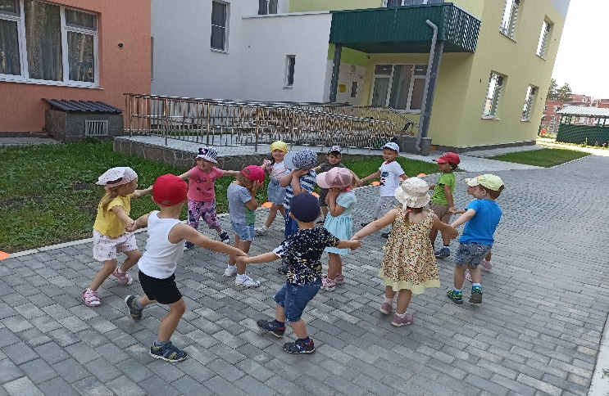
Познакомьте детей с русскими народными играми: «Горелки», «Чехарда». Вспомните игры, в которые играли сами в детстве: «Садовник», «Краски», «Бабушка распутай нас», «Жмурки». Ваш ребенок будет в восторге, а вы снова окажитесь в детстве. Отличное настроение обеспечено и вам, и вашему ребенку.

Выезжая на прогулку
не забудьте про игры с детьми!
В игре ребенок развивается,
как личность!

